2019年绍兴中考数学试题及答案

一、选择题
1．（2013•绍兴模拟）计算﹣1²﹣（﹣1）²=（ ）
 | A． | ﹣2 | B． | 0 | C． | 2 | D． | ﹣1

2．（2011•杭州一模）面积为的正方形边长为（ ）
 | A． | 整数 | B． | 分数 | C． | 有理数 | D． | 无理数

4．（2008•连云港）若一个几何体的主视图、左视图、俯视图分别是三角形、三角形、圆，则这个几何体可能是（ ）
 | A． | 球 | B． | 圆柱 | C． | 圆锥 | D． | 棱锥

6．（2014•漳州模拟）下列因式分解中，结果正确的是（ ）
 | A． | x²y﹣y³=y（x²﹣y²） | B． | x⁴﹣4=（x²+2）（x﹣）（x+） | C． | x²﹣x﹣1=x（x﹣1﹣） | D． | 1﹣（a﹣2）²=（a﹣1）（a﹣3）

8．（2013•绍兴模拟）已知点（1，﹣2）在反比例函数的图象上，那么这个函数图象一定经过点（ ）
 | A． | （﹣1，2） | B． | （﹣2，﹣1） | C． | （﹣1，﹣2） | D． | （2，1）

10．（2013•绍兴模拟）将正方形ABCD的各边三等分（如图所示），连接各分点．现在正方形ABCD内随机取一点，则这点落在阴影部分的概率是（ ）
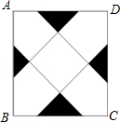
 | A． |  | B． |  | C． |  | D．

11．（2011•杭州一模）若关于x的不等式组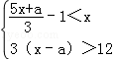的其中一个整数解为x=2，则a的值可能为（ ）
 | A． | ﹣3 | B． | ﹣2 | C． | ﹣1 | D． | 0

12．（2008•深圳）如图，边长为1的菱形ABCD绕点A旋转，当B、C两点恰好落在扇形AEF的弧EF上时，弧BC的长度等于（ ）
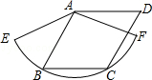
 | A． |  | B． |  | C． |  | D．

13．（2011•杭州一模）已知，二次函数y=ax²+bx+a²+b（a≠0）的图象为下列图象之一，则a的值为（ ）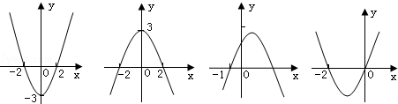
 | A． | ﹣1 | B． | 1 | C． | ﹣3 | D． | ﹣4

14．（2011•杭州一模）图，在矩形ABCD中，AB=3，BC=2，以BC为直径在矩形内作半圆，自点A作半圆的切线AE，则sin∠CBE=（ ）
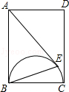
 | A． |  | B． |  | C． |  | D．

二、填空题
16．（2011•呼伦贝尔）在函数y=中，自变量x的取值范围是 _________ ．

17．（2011•杭州一模）数据a，4，2，5，3的平均数为b，且a和b是方程x²﹣4x+3=0的两个根，则b= _________ ．

18．（2011•杭州一模）某工厂2010年、2011年、2012年的产值连续三年呈直线上升，具体数据如表：
年份 | 2010 | 2011 | 2012
产值
则2011年的产值为 _________ ．

19．（2011•杭州一模）在圆O中，已知弦AB和AC的夹角为62°，点P、Q分别为弧AB和弧AC的中点，则∠POQ（∠POQ＜180°）的度数为 _________ ．

20．（2011•杭州一模）等腰梯形ABCD中，AD∥BC，AD=1，BC=5，∠C=α，E为AB中点，EF∥CD交BC于F，则EF= _________ ．（用含α的代数式表示）．

21．（2011•杭州一模）如图，在△ABC中，AB=AC=，BC=2．在BC边上有100个不同的点P₁，P₂，P₃，¨¨¨¨，P₁₀₀，过这100个点分别作△ABC的内接矩形P₁E₁F₁G₁，P₂E₂F₂G₂，¨¨¨¨，P₁₀₀E₁₀₀F₁₀₀G₁₀₀，设每个矩形的周长分别为L₁，L₂，¨¨¨¨，L₁₀₀，则L₁+L₂+¨¨¨¨+L₁₀₀= _________ ．
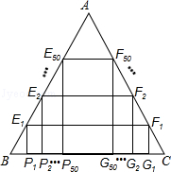

三、解答题
22．（2012•云和县模拟）根据下面的运算程序，若输入时，请计算输出的结果y的值．
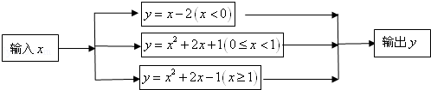

23．（2011•杭州一模）已知∠α和线段a，求作△ABC，使得∠B=2∠C=2∠α，BC=a；你能将△ABC分割成两个等腰三角形吗？请试之（用尺规画图，保留必要的画图痕迹）．
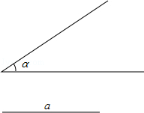

24．（2006•上海）已知：如图，在△ABC中，AD是边BC上的高，E为边AC的中点，BC=14，AD=12，sinB=．
求：（1）线段DC的长；
（2）tan∠EDC的值．
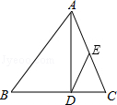

25．（2011•杭州一模）一家公司加工蔬菜，有粗加工和精加工两种方式．如果进行粗加工，每天可加工15吨；如果进行精加工，每天可加工5吨．该公司从市场上收购蔬菜150吨，并用14天加工完这批蔬菜．根据题意，甲、乙两名同学分别列出的方程组（部分）如图：
（1）根据甲、乙两名同学所列的方程组，请你在方框中补全甲、乙两名同学所列的方程组；
（2）求粗加工和精加工蔬菜个多少吨？
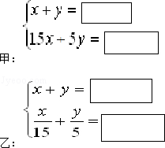

26．（2011•杭州一模）水是生命之源．长期以来，某市由于水价格不合理，一定程度上造成了水资源的浪费．为改善这一状况，相关部门正在研究制定居民用水价格调整方案．小明想为政府决策提供信息，于是在某小区内随机访问了部分居民，就每月的用水量、可承受的水价调整的幅度等进行调查，并把调查结果整理成如图．
已知被调查居民每户每月的用水量在5m³﹣35m³之间，被调查的居民中对居民用水价格调价幅度抱“无所谓”态度的有8户，试回答下列问题：
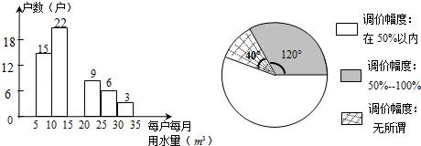
（1）如图使用的统计图表的名称是 _________ ，它是表示一组数据 _________ 的量；
（填“平均水平”、“离散程度”或“分布情况”）
（2）上述两个统计图表是否完整，若不完整，试把它们补全；
（3）若采用阶梯式累进制调价方案（如表1所示），试估计该小区有百分之几的居民用水费用的增长幅度不超过50%？
表一：阶梯式累进制调价方案
级数 | 用水量范围 | 现行价格 | 调整后的价格
第一级 | 0﹣15m³（含15m³） | 1.80 | 2.50
第二级 | 15m³以上 | 1.80 | 3.30

27．（2011•杭州一模）如图，正方形ABCD和正方形DEFG的边长分别为2和1，AE的延长线与CG交于点P．
（1）求证：AP⊥CG；
（2）求EP的长．
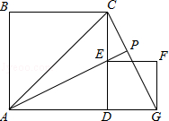

28．（2011•杭州一模）在底面积为100cm²、高为20cm的长方体水槽内放人一个圆柱形烧杯．以恒定不变的流量速度先向烧杯中注水，注满烧杯后，继续注水，直至注满水槽为止，此过程中，烧杯本身的质量、体积忽略不计，烧杯在大水槽中的位置始终不改变．水槽中水面上升的高度h与注水时间t之间的函数关系如图2所示．
（1）求烧杯的底面积和注水的速度；
（2）当注水时间t为100s时，水槽中水面上升的高度h为多少？又当水槽中水面上升的高度h为8cm时注水时间t为多少？
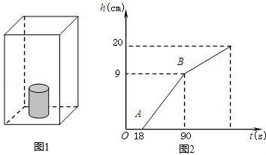

29．（2011•杭州一模）如图，直线y=﹣x经过抛物线y=ax²+8ax﹣3的顶点M，点P（x，y）是抛物线上的动点，点Q是抛物线对称轴上的动点．
（1）求抛物线的解析式；
（2）当PQ∥OM时，设线段PQ的长为d，求d关于x的函数解析式；
（3）当以P、Q、O、M四点为顶点的四边形是平行四边形时，求P、Q两点的坐标．
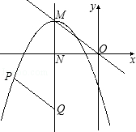

2019年绍兴中考数学参考答案及解析

一、选择题
1．（2013•绍兴模拟）计算﹣1²﹣（﹣1）²=（ ）
 | A． | ﹣2 | B． | 0 | C． | 2 | D． | ﹣1

考点： | 有理数的乘方．菁优网版权所有
分析： | ﹣1²表示两个1相乘的相反数，（﹣1）²表示两个﹣1相乘，首先计算乘方，最后计算减法即可．
解答： | 解：﹣1²﹣（﹣1）²=﹣1﹣1=﹣2．  故选：A．
点评： | 此题主要考查了有理数的乘方，关键是看准式子表示的意义，再根据计算顺序进行计算即可．

2．（2011•杭州一模）面积为的正方形边长为（ ）
 | A． | 整数 | B． | 分数 | C． | 有理数 | D． | 无理数

考点： | 算术平方根；实数．菁优网版权所有
分析： | 根据面积等于边长的平方即可求得边长，进而判断．
解答： | 解：正方形的面积等于边长的平方，因而正方形的边长是=，  故此数为无理数，  故选：D．
点评： | 本题主要考查正方形面积的计算方法以及无理数的定义和二次根式的化简，正确将二次根式化简得出是解题关键．

4．（2008•连云港）若一个几何体的主视图、左视图、俯视图分别是三角形、三角形、圆，则这个几何体可能是（ ）
 | A． | 球 | B． | 圆柱 | C． | 圆锥 | D． | 棱锥

考点： | 由三视图判断几何体．菁优网版权所有
专题： | 压轴题．
分析： | 本题中球的三视图中不可能有三角形，圆柱的三视图中也不可能由三角形，棱锥的俯视图不可能是圆，因此选择C．
解答： | 解：根据三视图的知识，依题意，该几何体的主视图、左视图以及俯视图分别是三角形、三角形和圆形，故该几何体可能为圆锥．故选C．
点评： | 本题考查由三视图确定几何体的形状，通过排除法即可得出正确结果．

6．（2014•漳州模拟）下列因式分解中，结果正确的是（ ）
 | A． | x²y﹣y³=y（x²﹣y²） | B． | x⁴﹣4=（x²+2）（x﹣）（x+） | C． | x²﹣x﹣1=x（x﹣1﹣） | D． | 1﹣（a﹣2）²=（a﹣1）（a﹣3）

考点： | 因式分解的应用．菁优网版权所有
分析： | A中，还可继续因式分解，原式=y（x+y）（x﹣y）；C中，第二个因式不是整式；D中，原式=（1+a﹣2）（1﹣a+2）=（a﹣1）（3﹣a）．
解答： | 解：A、还可以继续分解，故本选项错误；  B、x⁴﹣4=（x²+2）（x﹣）（x+），正确；  C、分解得到的式子不是整式，故本选项错误；  D、应为1﹣（a﹣2）²=﹣（a﹣1）（a﹣3），故本选项错误．  故选B．
点评： | 本题考查因式分解的定义，平方差公式法分解因式，因式分解一定要分解到每个多项式不能再分解为止；最后结果的因式必须是整式的积的形式．

8．（2013•绍兴模拟）已知点（1，﹣2）在反比例函数的图象上，那么这个函数图象一定经过点（ ）
 | A． | （﹣1，2） | B． | （﹣2，﹣1） | C． | （﹣1，﹣2） | D． | （2，1）

考点： | 反比例函数图象上点的坐标特征．菁优网版权所有
专题： | 探究型．
分析： | 先根据点（1，﹣2）在反比例函数的图象上求出k的值，再根据k=xy的特点对各选项进行逐一判断．
解答： | 解：∵点（1，﹣2）在反比例函数的图象上，  ∴k=1×（﹣2）=﹣2，  A、∵（﹣1）×2=﹣2，∴此点在反比例函数图象上；  B、∵（﹣2）×（﹣1）=2≠﹣2，∴此点不在反比例函数图象上；  C、∵（﹣1）×（﹣2）=2≠﹣2，∴此点不在反比例函数图象上；  D、∵2×1=2≠﹣2，∴此点不在反比例函数图象上．  故选A．
点评： | 本题考查的是反比例函数图象上点的坐标特点，熟知反比例函数中k=xy的特点是解答此题的关键．

10．（2013•绍兴模拟）将正方形ABCD的各边三等分（如图所示），连接各分点．现在正方形ABCD内随机取一点，则这点落在阴影部分的概率是（ ）
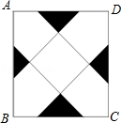
 | A． |  | B． |  | C． |  | D．

考点： | 几何概率．菁优网版权所有
分析： | 根据题意，图中每个小阴影面积都相等，利用相似三角形的判定与性质得出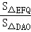=，进而得出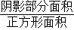=，由几何概率的求法，可得答案．
解答： | 解：连接AC，BD，ET，ET交BD于点R，AC与BD交于点O，  ∵将正方形ABCD的各边三等分（如图所示），连接各分点，  ∴AF=EF=ED，ET∥AC，  根据题意得出△FEQ≌△EDR，  ∵ET∥AC，  ∴△DER∽△DAO，  ∵=，  ∴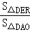=，  故=，  同理可得：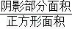=，  故现在正方形ABCD内随机取一点，则这点落在阴影部分的概率是：，  故选：A．  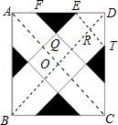
点评： | 本题考查了几何概率的求法以及正方形的性质、相似三角形的判定与性质等知识，注意结合概率的性质进行计算求解．用到的知识点为：概率=所求情况数与总情况数之比．

11．（2011•杭州一模）若关于x的不等式组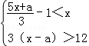的其中一个整数解为x=2，则a的值可能为（ ）
 | A． | ﹣3 | B． | ﹣2 | C． | ﹣1 | D． | 0

考点： | 一元一次不等式组的整数解；解一元一次不等式．菁优网版权所有
专题： | 计算题．
分析： | 求出不等式组的解集，分别把﹣3、﹣2、﹣1、0代入不等式组的解集，看看是否有整数解即可．
解答： | 解：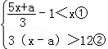，  ∵解不等式①得：x＜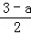，  解不等式②得：x＞4+a，  ∵关于x的不等式组的其中一个整数解为x=2，  ∴不等式组的解集为：4+a＜x＜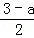，  A、把a=﹣3代入得：1＜x＜3，符合题意，故本选项正确；  B、把a=﹣2代入得：2＜x＜2.5，此时没有整数解x=2，故本选项错误；  C、把a=﹣1代入得出3＜x，且x＜2，此时没有整数解，故本选项错误；  D、把a=0代入得：4＜x，且x＜1.5，此时没有整数解，故本选项错误；  故选A．
点评： | 本题考查了不等式组的整数解和解一元一次不等式的应用，求出不等式组的解集，再代入进行排除即可，题目比较好，但有一定的难度．

12．（2008•深圳）如图，边长为1的菱形ABCD绕点A旋转，当B、C两点恰好落在扇形AEF的弧EF上时，弧BC的长度等于（ ）
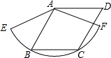
 | A． |  | B． |  | C． |  | D．

考点： | 菱形的性质；弧长的计算．菁优网版权所有
专题： | 压轴题．
分析： | 连接AC，根据题意可得△ABC为等边三角形，从而可得到∠A的度数，再根据弧长公式求得弧BC的长度．
解答： | 解：连接AC，可得AB=BC=AC=1，则∠BAC=60°，根据弧长公式，可得  弧BC的长度等于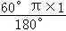=，故选C．  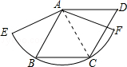
点评： | 此题主要考查菱形、等边三角形的性质以及弧长公式的理解及运用．

13．（2011•杭州一模）已知，二次函数y=ax²+bx+a²+b（a≠0）的图象为下列图象之一，则a的值为（ ）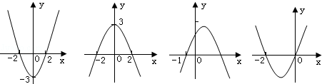
 | A． | ﹣1 | B． | 1 | C． | ﹣3 | D． | ﹣4

考点： | 二次函数图象与系数的关系；二次函数的图象．菁优网版权所有
专题： | 数形结合．
分析： | 分别对图形进行讨论：若二次函数的图形为第一个，则b=0，其顶点坐标为（0，a²），与图形中的顶点坐标不符；若二次函数的图形为第二个，则b=0，根据顶点坐标有a²=3，由抛物线与x的交点坐标得到x²=﹣a，所以a=﹣4，它们相矛盾；若二次函数的图形为第三个，把点（﹣1，0）代入解析式得到a﹣b+a²+b=0，解得a=﹣1；若二次函数的图形为第四个，把（﹣2，0）和（0，0）分别代入解析式可计算出a的值．
解答： | 解：若二次函数的图形为第一个，对称轴为y轴，则b=0，y=ax²+a²，其顶点坐标为（0，a²），而a²＞0，所以二次函数的图形不能为第一个；  若二次函数的图形为第二个，对称轴为y轴，则b=0，y=ax²+a²，a²=3，而当y=0时，x²=﹣a，所以﹣a=4，a=﹣4，所以二次函数的图形不能为第二个；  若二次函数的图形为第三个，令x=﹣1，y=0，则a﹣b+a²+b=0，所以a=﹣1；  若二次函数的图形为第四个，令x=0，y=0，则a²+b=0①；令x=﹣2，y=0，则4a﹣2b+a²+b=0②，由①②得a=﹣2，这与图象开口向上不符合，所以二次函数的图形不能为第四个．  故选A．
点评： | 本题考查了二次函数y=ax²+bx+c（a≠0）的图象与系数的关系：a＞0，开口向上；a＜0，开口向下；抛物线的对称轴为直线x=﹣；顶点坐标为（﹣，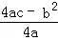）；也考查了点在抛物线上则点的坐标满足抛物线的解析式．

14．（2011•杭州一模）图，在矩形ABCD中，AB=3，BC=2，以BC为直径在矩形内作半圆，自点A作半圆的切线AE，则sin∠CBE=（ ）
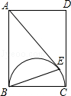
 | A． |  | B． |  | C． |  | D．

考点： | 切线长定理；相似三角形的判定与性质；锐角三角函数的定义．菁优网版权所有
专题： | 计算题．
分析： | 取BC的中点O，则O为圆心，连接OE，AO，AO与BE的交点是F，则易证AO⊥BE，△BOF∽△AOB，则sin∠CBE=，求得OF的长即可求解．
解答： | 解：取BC的中点O，则O为圆心，连接OE，AO，AO与BE的交点是F  ∵AB，AE都为圆的切线  ∴AE=AB  ∵OB=OE，AO=AO  ∴△ABO≌△AEO（SSS）  ∴∠OAB=∠OAE  ∴AO⊥BE  在直角△AOB里AO²=OB²+AB²  ∵OB=1，AB=3  ∴AO=  易证明△BOF∽△AOB  ∴BO：AO=OF：OB  ∴1：=OF：1  ∴OF=  sin∠CBE==  故选D．  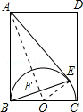
点评： | 本题主要考查了切线长定理，以及三角形的相似，求角的三角函数值的问题转化为求线段的比的问题．

二、填空题
16．（2011•呼伦贝尔）在函数y=中，自变量x的取值范围是 x≥﹣3 ．

考点： | 函数自变量的取值范围．菁优网版权所有
分析： | 因为二次根式的被开方数要为非负数，即x+3≥0，解此不等式即可．
解答： | 解：根据题意得：x+3≥0，解得：x≥﹣3．
点评： | 当函数表达式是二次根式时，被开方数为非负数．

17．（2011•杭州一模）数据a，4，2，5，3的平均数为b，且a和b是方程x²﹣4x+3=0的两个根，则b= 3 ．

考点： | 算术平均数；解一元二次方程-因式分解法．菁优网版权所有
分析： | 由已知数据a，4，2，5，3的平均数为b，其中a，b是方程x²﹣4x+3=0的两个根，可以建立关于a，b方程组，求两者的值．
解答： | 解：∵数据a，4，2，5，3的平均数为b，其中a，b是方程x²﹣4x+3=0的两个根，  ∴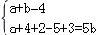  解得：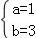．  故答案为：3．
点评： | 本题考查了算术平均数的计算方法及根与系数的关系的知识，综合性比较强但难度不算很大．

18．（2011•杭州一模）某工厂2010年、2011年、2012年的产值连续三年呈直线上升，具体数据如表：
年份 | 2010 | 2011 | 2012
产值
则2011年的产值为 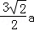 ．

考点： | 一次函数的应用．菁优网版权所有
专题： | 图表型．
分析： | 设一次函数解析式为y=kx+a，然后把（2，2a）代入求得k的值，进而把x=1代入可得2011年的产值．
解答： | 解：设这个一次函数解析式为y=kx+a，  ∵（2，2a）在它上面，  ∴2k+a=2a，  解得k=a，  ∴y=ax+a，  当x=1时，y=a．  故答案为a．
点评： | 考查一次函数的应用；设出相应的一次函数，得到2012这个点所代表的意义是解决本题的关键．

19．（2011•杭州一模）在圆O中，已知弦AB和AC的夹角为62°，点P、Q分别为弧AB和弧AC的中点，则∠POQ（∠POQ＜180°）的度数为 118° ．

考点： | 圆周角定理．菁优网版权所有
分析： | 首先根据题意作出图形，然后连接OA，OB，OC，由圆周角定理，可求得∠BOC的度数，由圆心角与弧的关系求得答案．
解答： | 解：如图，连接OA，OB，OC，  ∵∠BAC=62°，  ∴∠BOC=124°，  ∵点P、Q分别为弧AB和弧AC的中点，  ∴∠AOP=∠AOB，∠AOQ=∠AOC，  ∴∠POQ=∠AOP+∠AOQ=（∠AOB+∠AOC）=（360°﹣∠BOC）=×（360°﹣124°）=118°．  故答案为：118°．  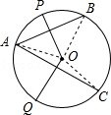
点评： | 此题考查了圆周角定理与圆心角与弧的关系．此题难度适中，注意掌握辅助线的作法，注意数形结合思想的应用．

20．（2011•杭州一模）等腰梯形ABCD中，AD∥BC，AD=1，BC=5，∠C=α，E为AB中点，EF∥CD交BC于F，则EF= 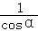 ．（用含α的代数式表示）．

考点： | 等腰梯形的性质；三角形中位线定理．菁优网版权所有
专题： | 探究型．
分析： | 根据题意画出图形，过点A作AG∥CD交BC于点G，连接AF，由AG∥CD，AD∥BC可知，四边形AGCD是平行四边形，故可得出∠AGB=∠C=α，AG=CD，再由AB=CD可知AB=AG，由EF∥CD可知EF∥AG，故可得出EF是△ABG的中位线，由等腰三角形的性质可知AF⊥BC，故AG=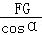，再由三角形中位线定理即可得出结论．
解答： | 解：如图所示：过点A作AG∥CD交BC于点G，连接AF，  ∵AG∥CD，AD∥BC，  ∴四边形AGCD是平行四边形，  ∴∠AGB=∠C=α，AG=CD，BG=BC﹣AD=5﹣1=4，  ∵AB=CD，  ∴AB=AG，  ∵EF∥CD，  ∴EF∥AG，  ∴EF是△ABG的中位线，  ∴AF⊥BC，FG=2，  ∴AG==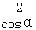，  ∴EF=×=．  故答案为：．  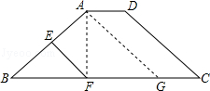
点评： | 本题考查的是等腰梯形的性质及三角形中位线定理，根据题意作出辅助线，构造出平行四边形及等腰三角形是解答此题的关键．

21．（2011•杭州一模）如图，在△ABC中，AB=AC=，BC=2．在BC边上有100个不同的点P₁，P₂，P₃，¨¨¨¨，P₁₀₀，过这100个点分别作△ABC的内接矩形P₁E₁F₁G₁，P₂E₂F₂G₂，¨¨¨¨，P₁₀₀E₁₀₀F₁₀₀G₁₀₀，设每个矩形的周长分别为L₁，L₂，¨¨¨¨，L₁₀₀，则L₁+L₂+¨¨¨¨+L₁₀₀= 400 ．
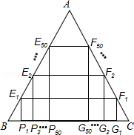

考点： | 相似三角形的判定与性质．菁优网版权所有
专题： | 压轴题；规律型．
分析： | 首先过点A作AH⊥BC于H，由AB=AC=，BC=2，可求得BH的长，由勾股定理可求得AH的长，又由四边形P₁E₁F₁G₁是矩形，可得E₁P₁=F₁G₁，E₁F₁=P₁G₁，E₁P₁⊥BC，然后由平行线分线段成比例定理，即可求得E₁P₁=2BP₁，F₁G₁=2CG₁，则可求得L₁的值，同理可求得L₂，¨¨¨¨，L₁₀₀的值，继而求得答案．
解答： | 解：过点A作AH⊥BC于H，  ∵AB=AC=，BC=2．  ∴BH=BC=1，  ∴AH==2，  ∵四边形P₁E₁F₁G₁是矩形，  ∴E₁P₁=F₁G₁，E₁F₁=P₁G₁，E₁P₁⊥BC，  ∴E₁P₁∥AH，  ∴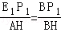，  即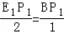，  ∴E₁P₁=2BP₁，  同理：F₁G₁=2CG₁，  ∴矩形P₁E₁F₁G₁的周长为：E₁P₁+E₁F₁+P₁G₁+F₁G₁=2P₁G₁+2BP₁+2CG₁=2（P₁G₁+BP₁+CG₁）=2BC=4，  ∴L₁=4，  同理：L₂=L₃=…=L₁₀₀=4，  ∴L₁+L₂+¨¨¨¨+L₁₀₀=4×100=400．  故答案为：400．  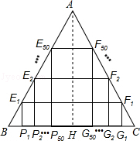
点评： | 此题考查了矩形的性质、勾股定理以及平行线分线段成比例定理等知识．此题难度较大，注意数形结合思想与转化思想的应用是解此题的关键．

三、解答题
22．（2012•云和县模拟）根据下面的运算程序，若输入时，请计算输出的结果y的值．
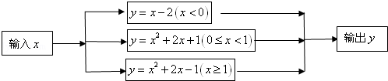

考点： | 函数值．菁优网版权所有
专题： | 常规题型．
分析： | 先判断出﹣1的范围，然后根据分段函数解析式，代入相应的解析式进行计算即可求解．
解答： | 解：∵0＜﹣1＜1，  ∴输入x=﹣1，  可得y=x²+2x+1=（x+1）²=（﹣1+1）²=2．  故答案为：2．
点评： | 本题考查了求函数值，根据x的大小确定出进行计算的函数解析式是解题的关键．

23．（2011•杭州一模）已知∠α和线段a，求作△ABC，使得∠B=2∠C=2∠α，BC=a；你能将△ABC分割成两个等腰三角形吗？请试之（用尺规画图，保留必要的画图痕迹）．
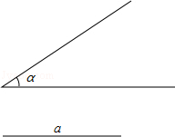

考点： | 作图—复杂作图．菁优网版权所有
专题： | 作图题．
分析： | 先作∠ACB=∠α，然后截取CB=a，再作出2∠α，然后以点B为顶点作∠ABC=2α与∠ACB的另一边相交于点A，则△ABC即为所求作的三角形，再以顶点A为顶点，作∠CAD=α，与边BC相交于点D，根据三角形的一个外角等于与它不相邻的两个内角的和可得∠ADB=2α，△ACD、△ABD为分成的两个等腰三角形．
解答： | 解：如图所示，△ABC为所求的三角形，  △ACD与△ABD为被分成的两个等腰三角形．  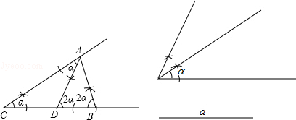
点评： | 本题考查了复杂作图，主要利用了作一个角等于已知角，作已知角的2倍角，都是基本作图，另外，根据三角形的外角性质考虑作∠CAD=α然后得到2α角是分等腰三角形的关键．

24．（2006•上海）已知：如图，在△ABC中，AD是边BC上的高，E为边AC的中点，BC=14，AD=12，sinB=．
求：（1）线段DC的长；
（2）tan∠EDC的值．
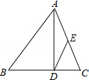

考点： | 解直角三角形；直角三角形斜边上的中线．菁优网版权所有
专题： | 计算题．
分析： | （1）在Rt△ABD中，根据已知条件求出边AB的长，再由BC的长，可以求出CD的长；  （2）根据直角三角形中，斜边上的中线等于斜边的一半，求出∠C=∠EDC，从而求出∠C的正切值即求出了tan∠EDC的值．
解答： | 解：（1）∵AD是BC边上的高，△ABD和△ACD是Rt△，  在Rt△ABD中，  ∵sinB=，AD=12，  ∴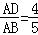，  ∴AB=15，  ∴BD=，  又∵BC=14，  ∴CD=5；  （2）在Rt△ACD中，  ∵E为斜边AC的中点，  ∴ED=EC=AC，  ∴∠C=∠EDC，  ∴tan∠EDC=tanC=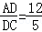．
点评： | 此题要灵活应用三角函数公式和解直角三角形的公式，同时还要掌握“直角三角形中，斜边上的中线等于斜边的一半“等知识点．

25．（2011•杭州一模）一家公司加工蔬菜，有粗加工和精加工两种方式．如果进行粗加工，每天可加工15吨；如果进行精加工，每天可加工5吨．该公司从市场上收购蔬菜150吨，并用14天加工完这批蔬菜．根据题意，甲、乙两名同学分别列出的方程组（部分）如图：
（1）根据甲、乙两名同学所列的方程组，请你在方框中补全甲、乙两名同学所列的方程组；
（2）求粗加工和精加工蔬菜个多少吨？
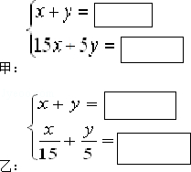

考点： | 二元一次方程组的应用．菁优网版权所有
专题： | 应用题．
分析： | （1）根据方程组的形式可得，第一个方程组的未知数为，粗加工x天，精加工y天；第二个方程组的未知数为，粗加工x吨，细加工y吨，由此结合题意等量关系可得出方程组．  （2）解出第一个方程组即可得出答案．
解答： | 解：（1）由题意得，第一个方程组的未知数为，粗加工x天，精加工y天；第二个方程组的未知数为，粗加工x吨，精加工y吨，  故可补全方程组：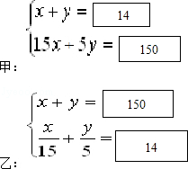  （2）解二个方程组可得：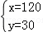，即粗加工120吨，精加工30吨．  答：粗加工蔬菜120吨，精加工蔬菜30吨．
点评： | 此题考查了二元一次方程组的应用，解答本题的关键是根据题意等量关系及方程组的形式得出每个方程组对应的未知数，有一定难度．

26．（2011•杭州一模）水是生命之源．长期以来，某市由于水价格不合理，一定程度上造成了水资源的浪费．为改善这一状况，相关部门正在研究制定居民用水价格调整方案．小明想为政府决策提供信息，于是在某小区内随机访问了部分居民，就每月的用水量、可承受的水价调整的幅度等进行调查，并把调查结果整理成如图．
已知被调查居民每户每月的用水量在5m³﹣35m³之间，被调查的居民中对居民用水价格调价幅度抱“无所谓”态度的有8户，试回答下列问题：
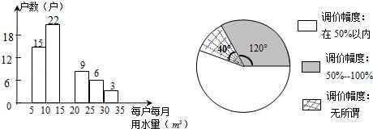
（1）如图使用的统计图表的名称是 频数分布直方图 ，它是表示一组数据 分布情况 的量；
（填“平均水平”、“离散程度”或“分布情况”）
（2）上述两个统计图表是否完整，若不完整，试把它们补全；
（3）若采用阶梯式累进制调价方案（如表1所示），试估计该小区有百分之几的居民用水费用的增长幅度不超过50%？
表一：阶梯式累进制调价方案
级数 | 用水量范围 | 现行价格 | 调整后的价格
第一级 | 0﹣15m³（含15m³） | 1.80 | 2.50
第二级 | 15m³以上 | 1.80 | 3.30

考点： | 扇形统计图；一元一次不等式组的应用；用样本估计总体；条形统计图．菁优网版权所有
专题： | 方案型．
分析： | （1）利用频数分布直方图即可解决问题；  （2）求出此次抽查的总人数，再求出15﹣20段的户数即可；  （3）可设每月每户用水量为xm³的居民调价后用水费用的增长幅度不超过50%，分情况讨论：  当x≤15时，水费的增长幅度为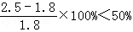；  当x＞15时，利用15×2.5+3.3（x﹣15）≤1.5×1.8x，即可求出相应x的值，进而可求出，样本中每月的用水量不超过20m³的居民有15+22+17=54户，=75%，利用样本估计作图即可．
解答： | 解：（1）频数分布直方图，分布情况；  （2）图如下面所示：  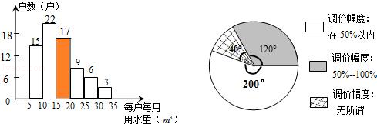  （3）设每月每户用水量为xm³的居民调价后用水费用的增长幅度不超过50%，  当x≤15时，水费的增长幅度为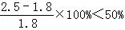；  当x＞15时，则15×2.5+3.3（x﹣15）≤1.5×1.8x，  解得x≤20，  ∵从调查数据看，每月的用水量不超过20m³的居民有15+22+17=54户，=75%，  又∵调查是随机抽，  ∴该小区有75%的居民用水费用的增长幅度不超过50%．
点评： | 本题考查的是条形统计图和扇形统计图的综合运用．读懂统计图，从不同的统计图中得到必要的信息是解决问题的关键．条形统计图能清楚地表示出每个项目的数据；扇形统计图直接反映部分占总体的百分比大小．

27．（2011•杭州一模）如图，正方形ABCD和正方形DEFG的边长分别为2和1，AE的延长线与CG交于点P．
（1）求证：AP⊥CG；
（2）求EP的长．
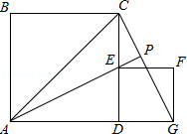

考点： | 正方形的性质；全等三角形的判定与性质；勾股定理．菁优网版权所有
分析： | （1）在△ADE和△CDG中，根据全等三角形的判定得出△ADE≌△CDG，即可得出∠DCG=∠DAE，再根据∠DCG+∠CGD=90°，得出∠GAP+∠PGD=90°，从而得出∠APG=90°，即可证出AP⊥GC；  （2））根据勾股定理AD=2，DE=1，得出AE的值，再在△ADE和△CPE中，∠AED=∠PEC，∠EAD=∠ECP，得出△ADE∽△CPE，即可得出=，从而得出EP的长．
解答： | 解：（1）∵正方形ABCD和正方形DEFG，  ∴AD=DC，∠ADC=∠CDG=90°，ED=DG，  在△ADE和△CDG中，  ∵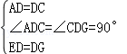  ∴△ADE≌△CDG（SAS），  ∴∠DCG=∠DAE；  ∵∠DCG+∠CGD=90°，  ∴∠GAP+∠PGD=90°，  ∴∠APG=180°﹣（∠GAP+∠PGD）=180°﹣90°=90°，  ∴AP⊥GC；  （2）∵AD=2，DE=1，  ∴AE==，  在△ADE和△CPE中，  ∵∠AED=∠PEC，∠EAD=∠ECP，  ∴△ADE∽△CPE，  ∴=，  ∴=，  ∴EP=．
点评： | 此题考查了正方形的性质、全等三角形的判断与性质、勾股定理，熟记这些知识点是解题的关键．

28．（2011•杭州一模）在底面积为100cm²、高为20cm的长方体水槽内放人一个圆柱形烧杯．以恒定不变的流量速度先向烧杯中注水，注满烧杯后，继续注水，直至注满水槽为止，此过程中，烧杯本身的质量、体积忽略不计，烧杯在大水槽中的位置始终不改变．水槽中水面上升的高度h与注水时间t之间的函数关系如图2所示．
（1）求烧杯的底面积和注水的速度；
（2）当注水时间t为100s时，水槽中水面上升的高度h为多少？又当水槽中水面上升的高度h为8cm时注水时间t为多少？
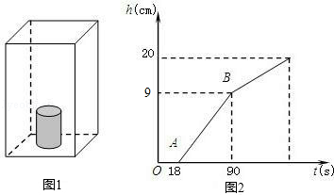

考点： | 一次函数的应用．菁优网版权所有
分析： | （1）点A：烧杯中刚好注满水，点B：水槽中水面恰与烧杯中水面齐平；  （2）当注水18s时，烧杯刚好注满；当注水90s时，水槽内的水面高度恰好是h1cm，根据100h₁=90×Sh₁，求出S．  （3）按照容积公式v=，求出注水速度．根据S=vt₀即可求解．
解答： | 解：（1）点A：烧杯中刚好注满水；  点B：水槽中水面恰与烧杯中水面齐平；  设烧杯的底面积为Scm²、高为h₁cm，注水速度为vcm³/s，注满水槽所用时间为t₀s．  由图2知，当注水18s时，烧杯刚好注满；当注水90s时，水槽内的水面高度恰好是h₁cm（即烧杯高度）．于是，  Sh₁=18v，100h₁=90v  则有100h₁=90× Sh₁，即S=20．  所以，烧杯的底面积为20cm²．  若h₁=9，则  v==×20×9=10．  所以，注水速度为10cm³/s．  （2）时间t为100s时，水槽中水面上升的高度h为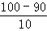+9=10（cm）  当水槽中水面上升的高度h为8cm时注水时间为t秒，则（100﹣20）×8=10t，  解得：t=64．  64+18=82（s）  因此，水槽中水面上升的高度h为8cm时注水时间为82秒．
点评： | 本题主要考查一次函数的应用，能够结合图形回答问题．

29．（2011•杭州一模）如图，直线y=﹣x经过抛物线y=ax²+8ax﹣3的顶点M，点P（x，y）是抛物线上的动点，点Q是抛物线对称轴上的动点．
（1）求抛物线的解析式；
（2）当PQ∥OM时，设线段PQ的长为d，求d关于x的函数解析式；
（3）当以P、Q、O、M四点为顶点的四边形是平行四边形时，求P、Q两点的坐标．
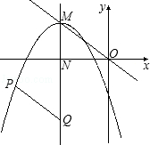

考点： | 二次函数综合题．菁优网版权所有
专题： | 动点型．
分析： | （1）抛物线y=ax²+8ax﹣3的顶点可以用a表示出来，把这个点的坐标代入直线的解析式就可以求出a的值．得到二次函数的解析式．  （2）求出直线OM的解析式．设P的坐标是（x，﹣x²﹣3x﹣3），根据直线斜率的含义即可求得PQ的长．  （3）线段OM的长度可以求出，进而求出OM的解析式，便可解决．
解答： | 解：（1）抛物线y=ax²+8ax﹣3的顶点是（﹣4，﹣16a﹣3），代入y=﹣x，  得到﹣16a﹣3=3，  解得a=﹣  因而函数是y=﹣x²﹣3x﹣3  （2）∵a=﹣，∴﹣16a﹣3=3，  ∴抛物线y=﹣x²﹣3x﹣3的顶点坐标是（﹣4，3），  设直线OM的解析式是y=kx，把x=﹣4，y=3代入得3=﹣4k，  解得k=﹣，  点P（x，y）即（x，﹣x²﹣3x﹣3），  作PE⊥MQ于点E．则PE=x+4或﹣4﹣x．  ∵PQ∥OM，  ∴=  ∴=，  ∴d=﹣x﹣5或d=x+5；  （3）如图P₁，Q₁时MP₁=OQ₁=3，直接得出点的坐标：  P₁（0，﹣3），Q1（﹣4，0）；  当MP₂=OQ₂=3时，直接得出点的坐标：P₂（0，﹣3），Q₂（﹣4，6）；  ∵MO=5，  ∵根据点到直线的距离公式得到d=x±5，  ∴x=﹣8时，d=5，  ∴P点的横坐标为﹣8，代入二次函数解析式求出纵坐标即可，  ∴P（﹣8，﹣3），Q（﹣4，﹣6）；  故答案为：P₁（0，﹣3），Q₁（﹣4，0）；P₂（0，﹣3），Q₂（﹣4，6）；P（﹣8，﹣3），Q（﹣4，﹣6）．  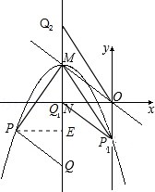  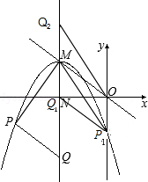
点评： | 本题考查了二次函数顶点坐标的求解方法，点到直线的线段的距离公式．

